**Java Web开发**

**实验二**

**作业报告**

|  |  |
| --- | --- |
| 学 院 | 计算机 |
| 所在系 班 级 | 2017软件工程系10班 |
| 学 号 姓 名 | 03171701罗心怡 |
| 指 导 教 师 | 郭晓燕 |
| 完 成 时 间 | 2018年3月15 |

# 实验题目

1. 新建项目，练习教材上相关例子Hello.java文件，P29。并练习如何在Tomcat服务器上发布该文件
2. 请分别用注释法和文件配置法（web.xml）来完成对HelloServlet文件的发布。

注释法访问的地址是 <http://127.0.0.1:8080/项目工程名/test2/hello.view>（请注意要根据题目要求修改代码中的注释内容）

文件配置法的地址是http://127.0.0.1:8080/项目工程名/test2/hello.do

1. 请编写WelcomeYou.java文件，代码内容如下图，

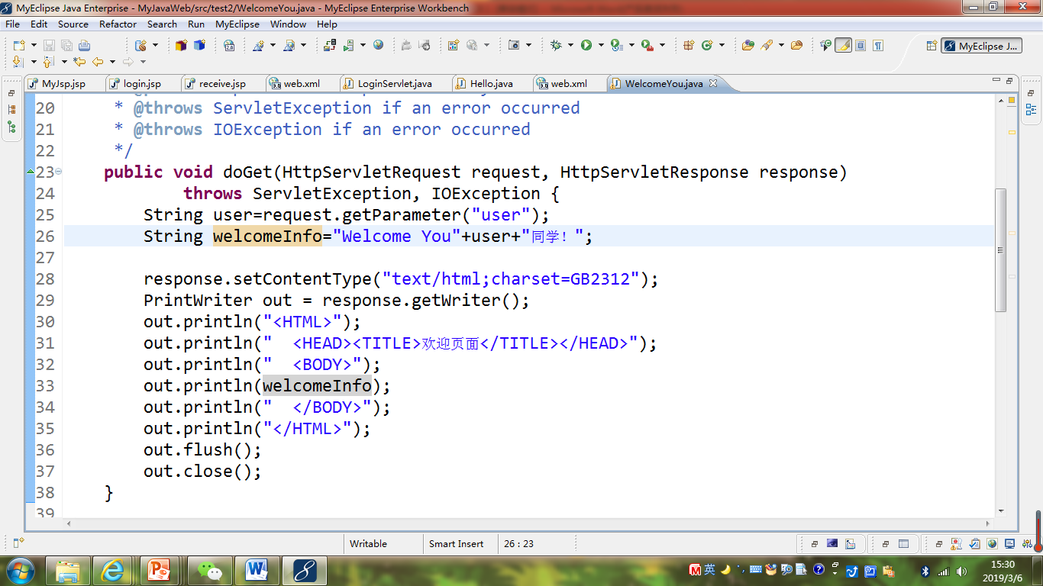

* 1. 图中第25行是何意思？
  2. 编写好之后请用如下两个地址来分别访问该文件：

http://127.0.0.1:8080/项目工程名/test2/welcome?user=‘李华’

http://127.0.0.1:8080/项目工程名/test2/welcome?user=‘Lihua’

记录下浏览器的显示内容，并分析其原因。

1. 请编写程序，完成以下功能：
2. 一个邮箱注册表单register.html文件，具体见图。
3. 自行编写两个html文件，一个success.jsp成功页面，一个fail.jsp失败页面。
4. 点击注册按钮后，跳转到成功页面success.jsp。
5. 尝试：能否在成功页面显示该用户的昵称，邮箱名称？比如“开心，恭喜你！你的happyToday@163.com”
6. 注意注册页面的表单应当提交什么请求方式

如果下一步，我还希望能把失败页面加上去，怎么办

# 分析与设计

# 关键源码（部分）

1.注释处

@WebServlet(name="HelloServlet",urlPatterns={"/test/hello.view"})

@WebServlet(name="HelloServlet",urlPatterns={"/test/hello.do"})

方法**public** **void** doGet(HttpServletRequest request, HttpServletResponse response)

**throws** ServletException, IOException {

response.setContentType("text/html;charset=GB2312");

PrintWriter out = response.getWriter();

out.println("<html><body>");

out.println("<h2>您好，欢迎各位软件工程的同学，<br><br>Hello.you");

out.println(" </body></html>");

}

2. String user=request.getParameter("user");

String welcomeInfo="Welcome You"+user+"同学!";

3. register.html

<html>

<head>

<meta http-equiv=*"Content-Type"* content=*"text/html; charset=utf-8"*>

<title>表单练习</title>

<style>

**body**{

font-size:*12px*;

font-family:*"宋体"*;

}

*.bule*{

border-color:*#ABFEFE*;}

*.font1*{

color:*#666*;}

</style>

</head>

<body>

<form id=*"Log"* name=*"Log"* action=*"success.jsp"* method=*"post"* >

<table width=*"1400"* height=*"29"* border=*"0"* align=*"center"*>

<tr>

<td width=*"80"* height=*"29"*><img src=*"img/p1.png"* height=*"29"* border=*"0"*></td>

<td bgcolor=*"#B9EDF7"*><b>用户注册</b></td>

</tr>

</table>

<br><br>

<table width=*"800"* border=*"0"* align=*"center"*>

<tr>

<td width=*"80"*><b>用户名:</b></td>

<td><input type=*"text"* name=*"name"* class=*"bule"*/>

</td>

</td>

<td class=*"font1"*>不超过7个汉字，或14个字节（数字，字母和下划线）</td>

</tr>

<tr>

<td><b>密码： </b></td>

<td>

<input type=*"password"* name=*"password1"* size=*"20"*class=*"bule"*/></td>

<td class=*"font1"*>最少6个字符，不超过14个字符（数字，字母和下划线）</td>

</tr>

<tr>

<td><b>确定密码：</b></td>

<td colspan=*"2"*>

<input type=*"password"* name=*"password11"* size=*"20"*class=*"bule"*/>

</td>

</tr>

<tr>

<td><b>性别： </b></td>

<td colspan=*"2"*>

<input type=*"radio"* name=*"gender"* value=*"女"* checked/>女

<input type=*"radio"* name=*"gender"* value=*"男"*/>男<br><br>

</td>

</tr>

<tr>

<td><b>个人爱好：</b></td>

<td colspan=*"2"*>

<input type=*"checkbox"* name=*"intrest"* value=*"文学"*/>文学

<input type=*"checkbox"* name=*"intrest"* value=*"影视"*/>影视

<input type=*"checkbox"* name=*"intrest"* value=*"音乐"*/>音乐

<input type=*"checkbox"* name=*"intrest"* value=*"体育"*/>体育

</td>

</tr>

<tr>

<td><b>所在城市：</b></td>

<td colspan=*"2"*><select size=*"1"* name=*"province"*>省份

<option>浙江</option>

<option>山东</option>

</select>

<select size=*"1"* name=*"city"*>城市

<option>绍兴</option>

<option>潍坊</option>

</select>

<select size=*"1"* name=*"distict"*>区

<option>淄博</option>

<option>南山</option>

</select>

<br><br>

</td>

</tr>

<tr>

<td><b>家庭住址:</b></td>

<td><input type=*"text"* name=*"address"* class=*"bule"*/></td>

<td class=*"font1"*>请输入详细的家庭住址</td>

</tr>

<tr>

<td><b>电子邮件：</b></td>

<td><input type=*"text"* name=*"email"* class=*"bule"*/></td>

<td class=*"font1"*> 请输入有效的邮件地址</td>

</tr>

<tr>

<td><b>验证码：</b></td>

<td><input type=*"text"* name=*"check-img"* class=*"bule"*/></td>

<td><img src=*"img/p2.png"*></td>

</tr>

<tr>

<td colspan=*"3"*>

<input type=*"checkbox"* name=*"intrest"* value=*"agree"*/>我已阅读并同意相关服务条款和隐私政策

</td>

</tr>

<tr>

<td colspan=*"3"* align=*"center"*><input type=*"submit"* value=*"立即注册"*/>

</td>

</tr>

<tr>

</table>

</form>

</body>

</html>

4.success.jsp

<%@ page contentType=*"text/html;charset=utf-8"* %>

<HTML><BODY bgcolor=*DarkSalmon* ><Font size=*8*>

<%

String str=request.getParameter("name");

String str1=request.getParameter("password1");

String userName=str+"登陆成功";

**if**(str!=**null**&&str1!=**null**&&str.equals(str1))

{

out.println(userName);

}

%>

</FONT></BODY></HTML>

# 行效果图

1.

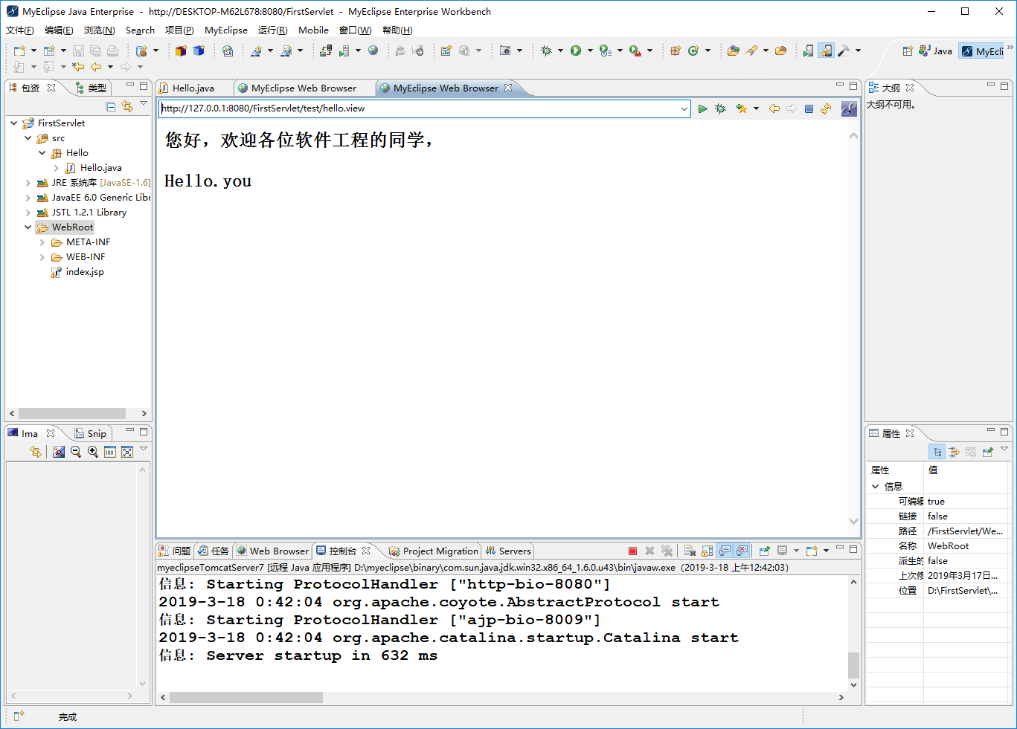

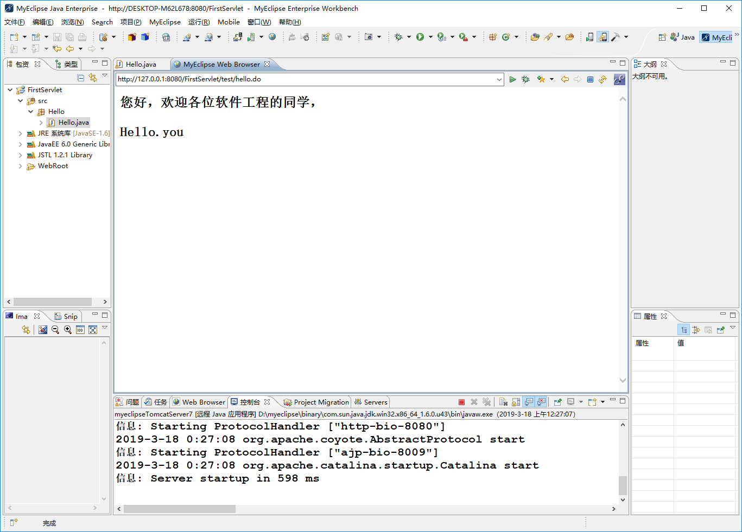

2

1. 获取用户名
2. http://127.0.0.1:8080/项目工程名/test2/welcome?user=‘李华’
3. 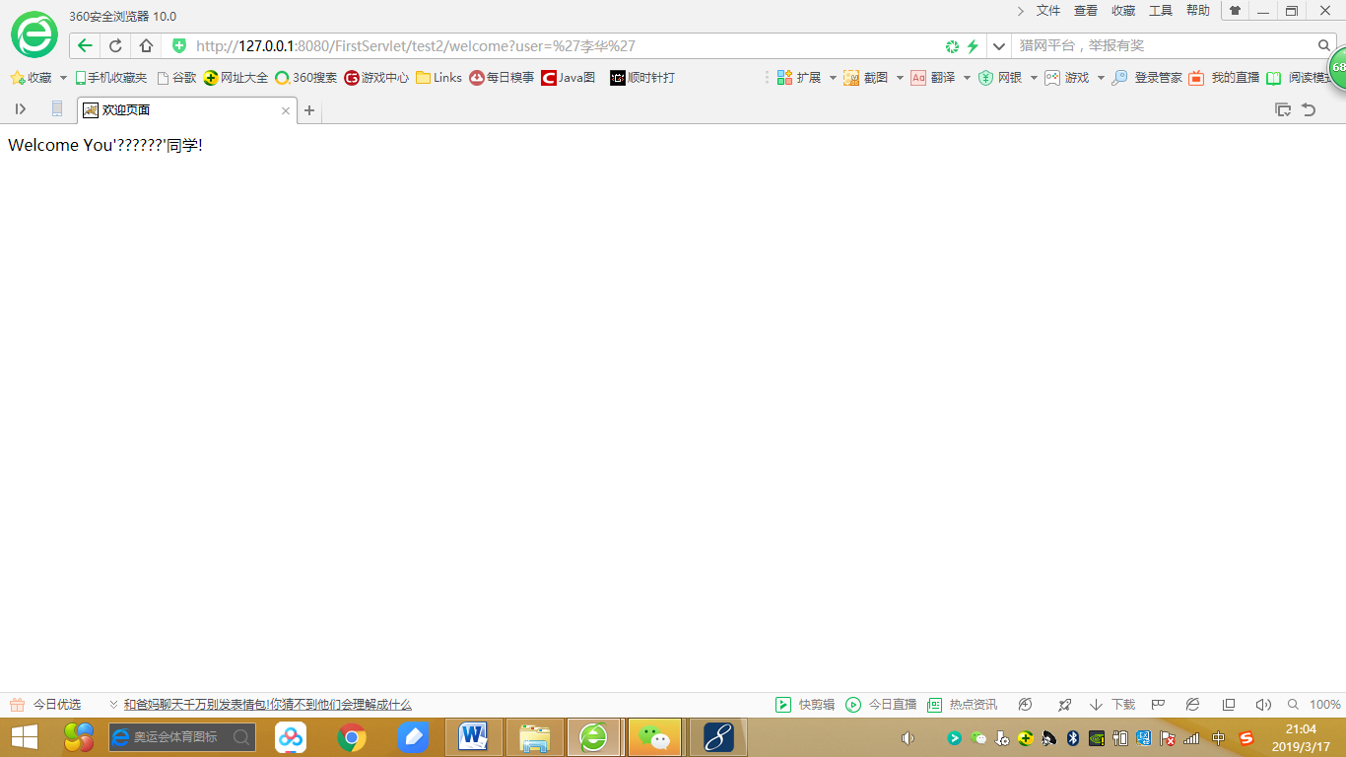

http://127.0.0.1:8080/项目工程名/test2/welcome?user=‘Lihua’

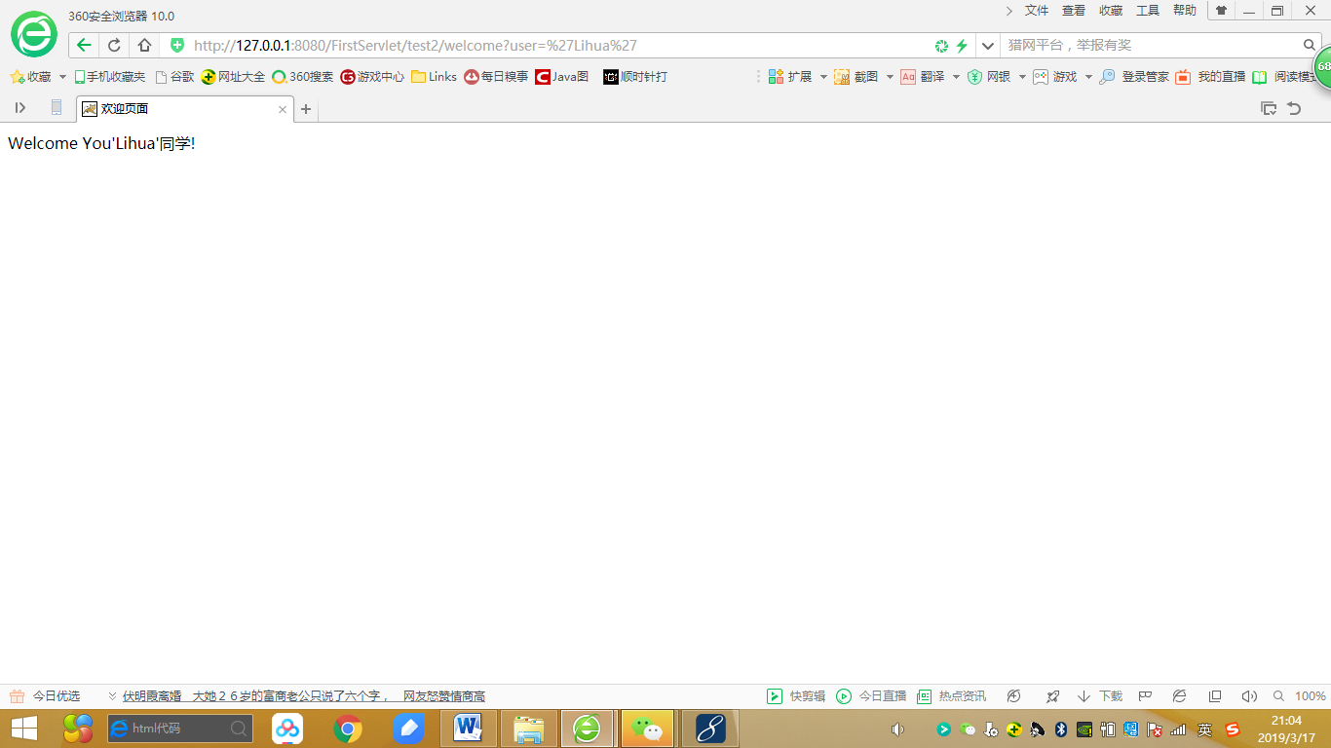

3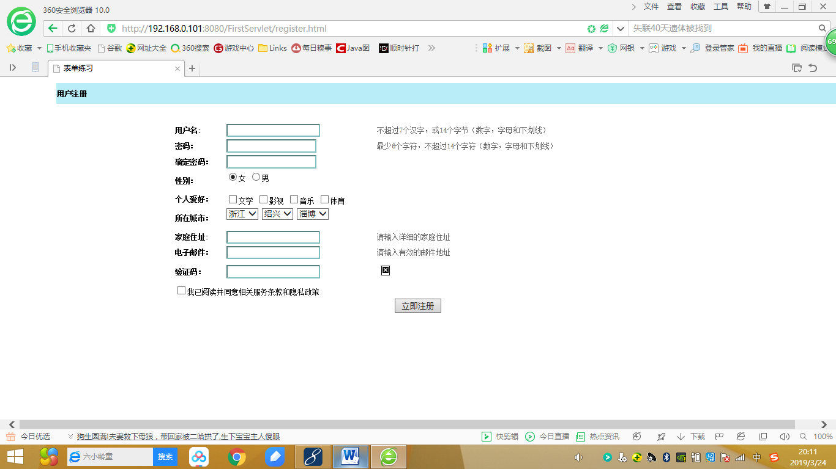

# 收获与问题

Web配置不熟悉，通过自己后期查资料了解了，html不熟练要多加练习。